Cercle Sportif
Ha.Vi. La Louvière

 | Président : Alain Tellier  rue de Gozée, 486  6110 Montigny-le-Tilleul  071/79 68 97  0478/44 73 28 | Secrétaire : Stéphane Comès  Grande rue au Bois, 111  1030 Bruxelles  02/ 215 24 21 0498/ 85 37 88  comes.stephane@scarlet.be
N° du compte bancaire IBAN de l’ASBL : BE37 0682 2614 5928
N° de l’ASBL : 0457326789
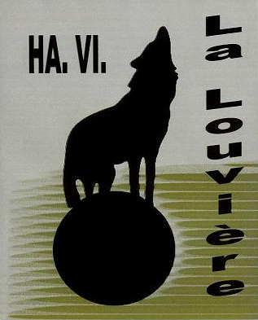
Bruxelles, le 21 décembre 2018

Chers amis,

Le club HA VI La Louvière organise son traditionnel tournoi de pétanque pour personnes handicapées visuelles le samedi 30 mars 2019 à partir de 10H00. Ce tournoi aura lieu à la salle du café « CERCLE DE L’UNION» rue du Riau, 76 à 7134 Leval Trahegnies.
Nous invitons les personnes voyantes à venir nous rencontrer et nous défier sur un pied d’égalité puisque le port de lunettes occultantes est obligatoire, une expérience enrichissante à essayer pour tout le monde.
Cette année, vous pourrez déguster un excellent barbecue suivi d’une glace, pour la modique somme de 20 euros.
Pour les personnes souhaitant jouer sans prendre le repas, il vous sera demandé la somme de 5 euros.
Une buvette à des prix tout à fait démocratiques sera également à votre disposition.
La réservation et le paiement du repas sont OBLIGATOIRES pour le 20 mars 2019 au plus tard au secrétariat sur le compte n° BE37 0682 2614 5928. Notez que nous limitons le nombre de joueurs à 72, afin de permettre à tout le monde de jouer 2 parties. Les 8 meilleurs scores sur ces 2 parties seront alors retenus pour disputer les quarts de finale vers 17h00.
Attention, tout désistement de votre part après réservation, ne vous sera pas remboursé.
Pour les personnes qui viennent en train (ligne Bruxelles – Binche, descendre à Leval), une navette vous accompagnera jusqu'à la salle.
Pour la réserver, ou pour tout renseignement complémentaire, veuillez contacter le secrétaire (voir coordonnées en en-tête).
Avec nos salutations sportives,
Le comité HAVI La Louvière

